Тема: Особенности хозяйства. Промышленность
Липецкой области.
Цели урока: раскрыть значение особенностей хозяйства Липецкой области
главные особенности промышленности, экономическое
значение области, дать представление « свободной
экономической зоны»,
совершенствовать умение работать с
учебником, картосхемами, таблицами
Оснащение урока: карта Липецкой области, атлас Липецкой области
карта России ,презентация: « Свободная
экономическая зона»
Ход урока:
1.Проверка домашнего задания.
1.Как влияет географическое положение на природу и хозяйственное развитие области?
2.В чём заключается выгодность географического положения Липецкой области?
2.Изучение нового материала.
Слово учителя:
В июле 2005 года Госдума РФ приняла закон об особых экономических зонах. Липецкая область была одним из наиболее подготовленных регионов страны в реализации этого важного проекта. Был проведен тщательный отбор и Министерство экономического развития и торговли РФ утвердило Липецкую область. Создание особых экономических зон в России – это попытка движения или отрыва от продажи природных богатств страны в сторону, прежде всего инноваций новых технологий ,формирования обновленного машиностроительного комплекса и отечественной промышленности в целом. Для Липецкой области очень важно развитие .предприятий машиностроения, поскольку рядом – крупнейший в стране производитель металла.
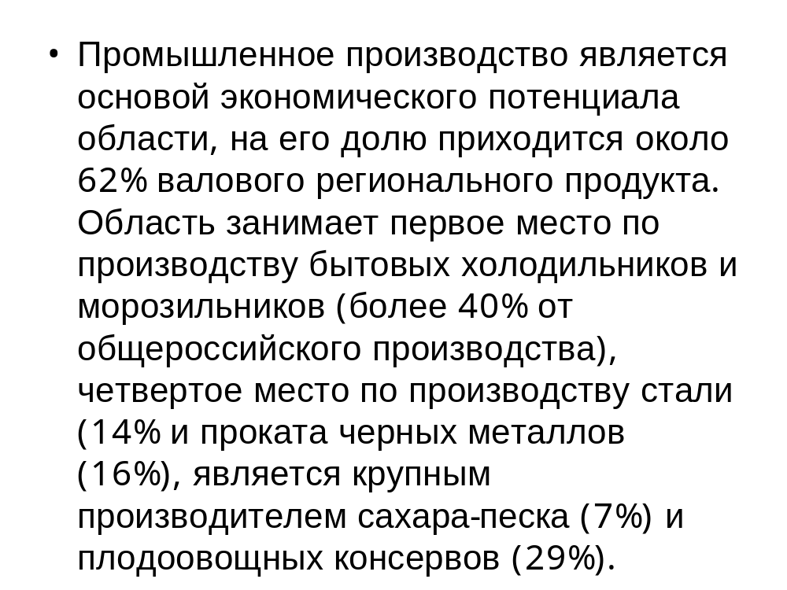

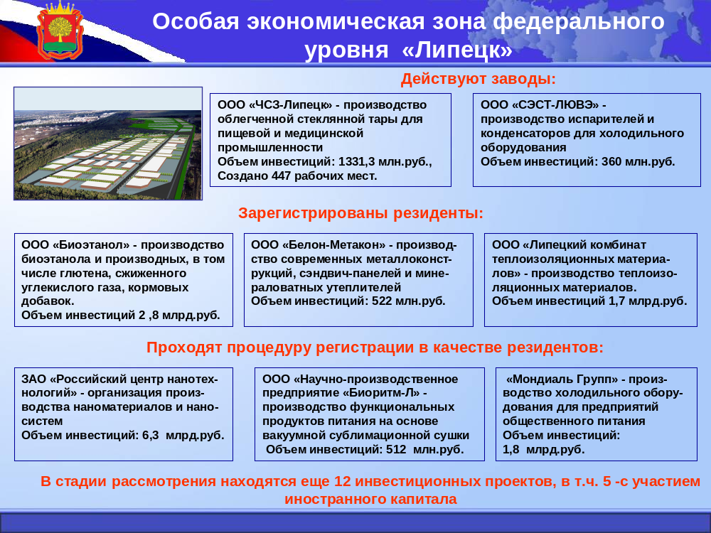
Закрепление материала.
1. Попробуйте составить проект ОЭЗ своей местности
Домашнее задание: Какие производства вы бы хотели иметь на территории своего населённого пункта. Постарайтесь раскрыть эту тему.

